FRISBEEGOLF
Perjantaina 12.6.2026
klo 17.15-17.30 Ilmoittautuminen (Opastus järjestetty perille)
klo 17.30 Kisainfo ja ratakarttojen jako
klo 18.00 Yhteislähtö 3-4 hlöä/ryhmä/väylä

Pysäköinti ja kokoontuminen keltaisen X kohdalla.
Osoite: Urheilukentänpolku 2, 28760 PORI

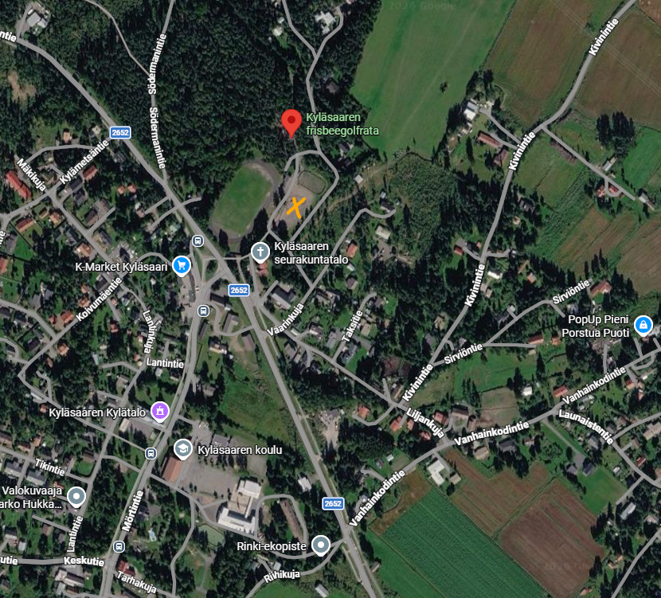

YLEISURHEILU
Sunnuntaina 14.6.2026
klo 09:30 Ilmoittautuminen aukeaa, jälki-ilmoittautumiset
klo 10:00 maastojuoksu (Kirkkosuo)
n. klo 11:00 yleisurheilu ja ruotsalaisviesti
palkintojen jako viimeisen lajin jälkeen

Pysäköinti punaisen ”täpän” kohdalla.
Osoite Finpyyntie 1, 29600 Noormarkku

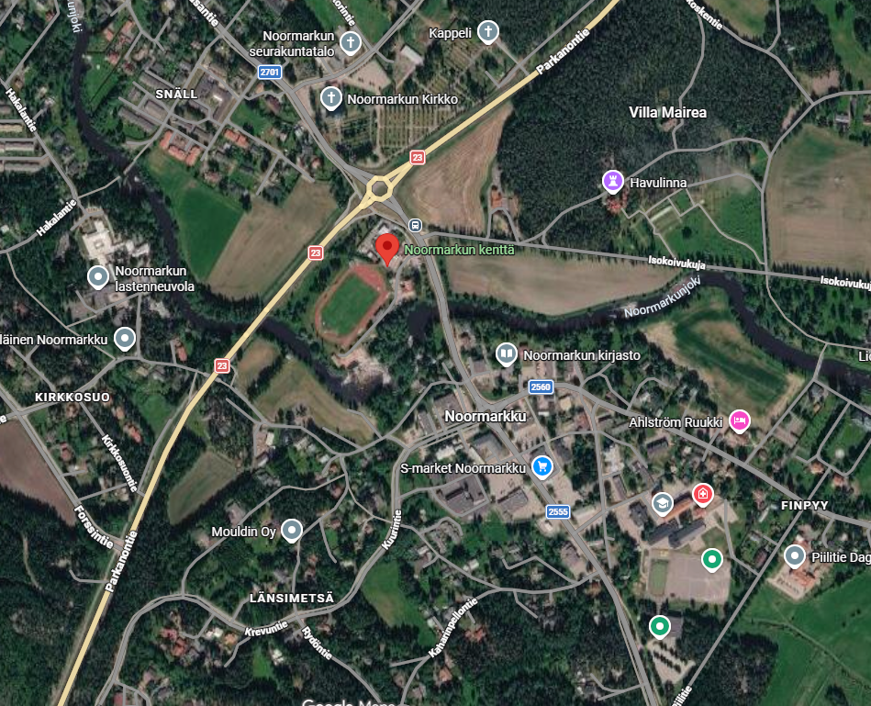

MAASTOJUOKSU
Sunnuntaina 14.6.2026
klo 10:00 maastojuoksu (Kirkkosuo), kokoontuminen noin klo 9.45. punaisen ”täpän” kohdalla.
Osoite: Vanha Söörmarkuntie 290, Noormarkku

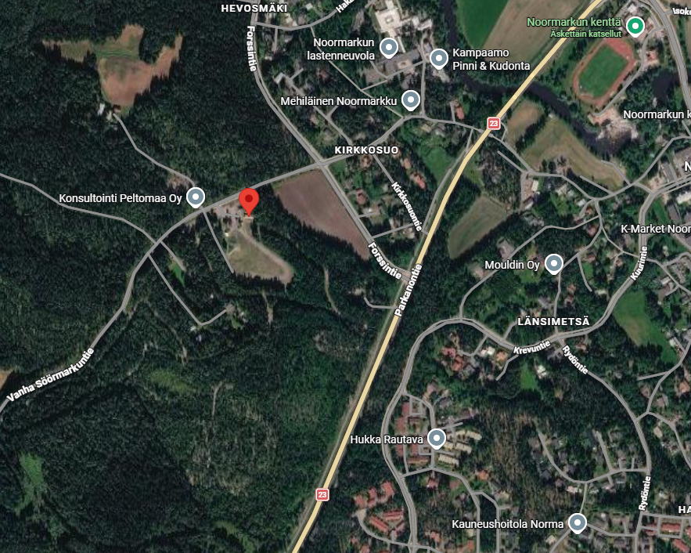

GOLF
Lauantaina 13.6.2026
klo 7.30 Klubi, ilmoittautuminen ja range aukeaa
klo 8.20 Juhlallinen lipunnosto, kisainfo ja RKL:n tervehdys
klo 9.00 Yhteislähtö
klo 9.00 Opetus rangella alkaa
klo 14.00 Buffet-lounas ja palkintojen jako
Klubirakennus punaisen ”täpän” kohdalla.
Osoite: Kalaforniantie 178, 28100 PORI

